Instalação do segundo RAID em UBUNTU

O servidor LARS contêm o SO ubuntu 10.04 com dois discos em RAID 1. Verificou-se a falta de espaço em disco e foi adicionado dois discos que estariam em raid1.

Esta situação aparentou funcionar sem problemas, a API do ubuntu de gestão de discos contêm funcionalidades para criação de RAID.

A API está localizada em System>Administration>Disk Utility

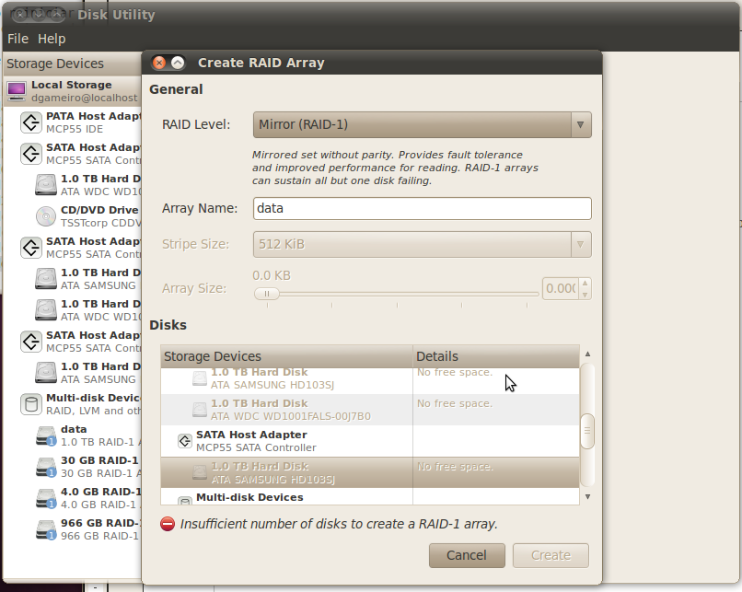
criar um raid array:
- escolher a opção RAID-1
- atribuir um nome
- selecionar os discos que estão associados ao RAID
- Já é possível criar o RAID.

Verificar se o RAID iniciou, se sim formatar o disco em ext4 se assim for preferivel. Após termino pode reiniciar o distema operativo.
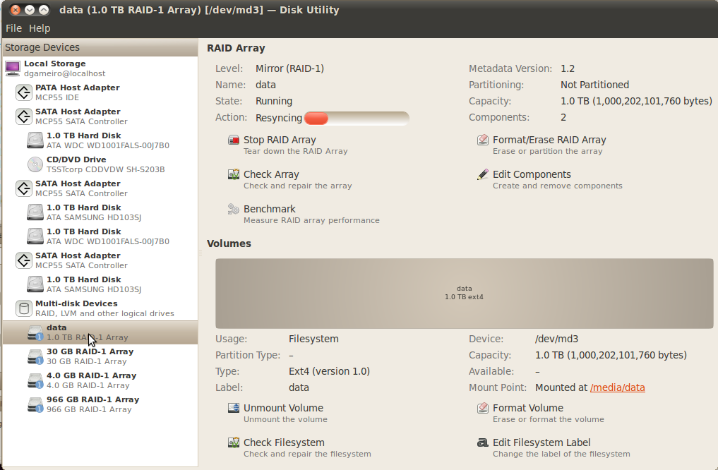
Após o SO reiniciar deve ser verificado se o RAID iniciou e se o disco está acessivel sem necessidade de operações manuais.

Caso o RAID não tenha sido iniciado e o disco montado?

Caso o RAID não tenha sido iniciado deve ser verificado quais os discos disponíveis atravésdo comando blkid

# sudo blkid

resposta:
/dev/sda1: UUID="4df9a7d3-b2bc-53ed-b7e3-06c118202c23" TYPE="linux_raid_member"
/dev/sda2: UUID="6f3d6e21-8b86-9a54-8f96-bd95d06d82dd" TYPE="linux_raid_member"
/dev/sda3: UUID="73ee8861-4f0c-30c4-a27e-287dceac73d1" TYPE="linux_raid_member"
/dev/sdb1: UUID="2467bd9d-028c-3d58-c14b-c9acc25cf529" LABEL=":data" TYPE="linux_raid_member"
/dev/md0: LABEL="SYSTEM" UUID="a264fca9-d7bc-41f2-b897-0a3cae5a72ef" TYPE="ext4"
/dev/md1: UUID="c92fc8b0-8fde-4b56-a07f-b8199ccbdf03" TYPE="swap"
/dev/md2: LABEL="HOME" UUID="6e4e7c0a-8027-4e63-a633-bf5ecaef7eab" TYPE="ext4"
/dev/sdc1: UUID="4df9a7d3-b2bc-53ed-b7e3-06c118202c23" TYPE="linux_raid_member"
/dev/sdc2: UUID="6f3d6e21-8b86-9a54-8f96-bd95d06d82dd" TYPE="linux_raid_member"
/dev/sdc3: UUID="73ee8861-4f0c-30c4-a27e-287dceac73d1" TYPE="linux_raid_member"
/dev/sdd1: UUID="2467bd9d-028c-3d58-c14b-c9acc25cf529" LABEL=":data" TYPE="linux_raid_member"

Como se pode verificar existem os discos sda1,2,3 a sdb1 sdc1,2,3 e sdd1. Os discos md0,1,2 são relativos ao primeiro RAID. Os discos sdd1 e sdb1 são os discos que se pretende colocar em RAID. Para isso é necessário alterar o ficheiro mdadm.conf

# gksudo gvim /etc/mdadm/mdadm.conf

adicionar a seguinte linha

ARRAY /dev/md3 level=raid1 num-devices=2 devices=/dev/sdd1,/dev/sdb1

isto serve para indicar ao SO no arranque que deve ser iniciado o disco md3 que é um RAID-1. O SO deve ser reiniciado.

adicionar a seguinte linha no fstab

# gksudo gvim /etc/fstab

UUID="64344070-3634-48a8-8a1a-fab57fae5315" /media/data ext4 defaults 0 0

em que UUID é retirado através do comando blkid

após estes passos o sistema operativo inicia o disco md3 sempre que o sistema operativo arranca.

